Oficio N° 19.715

rrp/mrb

S.58a /372a

VALPARAÍSO, 30 de julio de 2024

La Cámara de Diputados, en sesión de esta fecha, aprobó en general el proyecto de ley que modifica la ley Nº 20.370, General de Educación, con el objeto de regular el uso adecuado de dispositivos digitales en establecimientos educacionales, correspondiente a los boletines Nos 11.728-04, 12.885-04, 16.062-04, 16.520-04, 16.527-04, 16.574-04 y 16.575-04, refundidos.

Por haber sido objeto de indicaciones, que se transcriben, me permito remitir la totalidad de los antecedentes para que la comisión que US. preside emita el segundo informe, de conformidad con lo estatuido en el inciso cuarto del artículo 130 del reglamento de la Corporación.

Hago presente a US. que la Sala aprobó en general el proyecto de ley por 134 votos a favor, respecto de un total de 155 diputadas y diputados en ejercicio.

Lo que tengo a honra comunicar a US., por orden de la señorita Presidenta de la Cámara de Diputados.

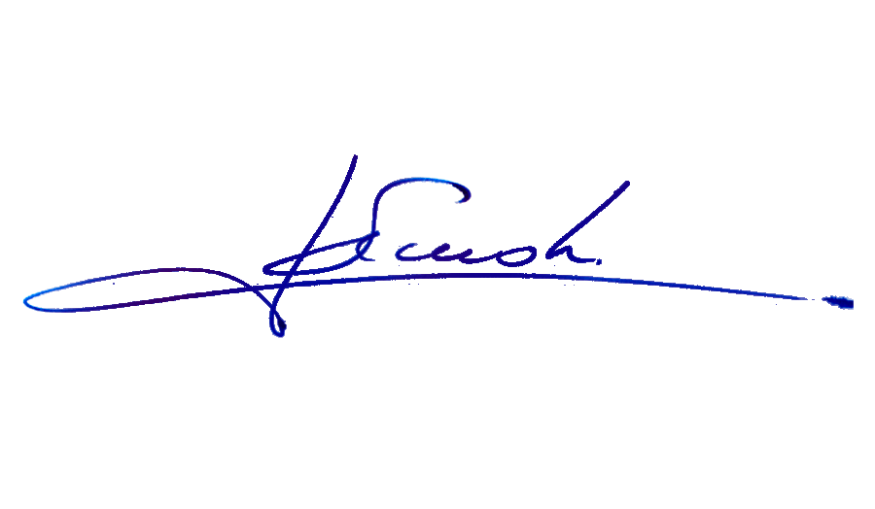

RAFAEL RUZ PARRA

Abogado Oficial Mayor (S) de Secretaría

**A LA PRESIDENTA DE LA COMISIÓN DE EDUCACIÓN.**

INDICACIONES AL PROYECTO DE LEY QUE MODIFICA LA LEY Nº 20.370, GENERAL DE EDUCACIÓN, CON EL OBJETO DE REGULAR EL USO ADECUADO DE DISPOSITIVOS DIGITALES EN ESTABLECIMIENTOS EDUCACIONALES.

Boletines Nos 11.728-04, 12.885-04, 16.062-04, 16.520-04, 16.527-04, 16.574-04 y 16.575-04, refundidos.

**AL ARTÍCULO ÚNICO**

**Número 1)**

**Literal o) propuesto**

1. De los diputados Sergio Bobadilla Muñoz, Juan Antonio Coloma Álamos, Eduardo Cornejo Lagos y Henry Leal Bizama, y de la diputada Natalia Romero Talguia:

- Para sustituirlo por el siguiente:

“o) Uso responsable de la tecnología en el proceso formativo: el proceso formativo promoverá el uso responsable de la tecnología, en particular de aquellas vinculadas a la información, la comunicación y la conectividad digital. Conforme a ello, los establecimientos educativos velarán por abordar los riesgos y perjuicios que supone la integración de la tecnología en el proceso formativo de los estudiantes, minimizándolos, y por asumir los aspectos positivos que reporta para el avance lectivo, cognitivo y psicosocial de los niños, adolescentes y estudiantes en general.”.

2. De la diputada Marcia Raphael Mora y del diputado Diego Schalper Sepúlveda:

- Para intercalar en el párrafo segundo, entre la preposición “de”, la última vez que aparece, y el artículo “las”, que inmediatamente le sigue, lo siguiente: “los medios tecnológicos de telefonía móvil, incluidos en éstos”.

**Número 2), nuevo**

3. De la diputada Marcia Raphael Mora y del diputado Diego Schalper Sepúlveda:

- Para incorporar el siguiente número 2), nuevo:

“2) Introdúcese el siguiente artículo 3 bis:

“Artículo 3 bis.– A efectos de lo dispuesto en esta ley, los conceptos que a continuación se indican tendrán el siguiente sentido y alcance:

a) Medios tecnológicos: elementos provenientes de la innovación científico-técnica que posibilitan o facilitan alguna labor.

b) Medios tecnológicos de telefonía móvil: aquellos medios tecnológicos que permiten efectuar telecomunicación o acceder a la red de Internet para mantener interacción de telecomunicación.

c) Medios tecnológicos útiles para la enseñanza: aquellos medios tecnológicos que, pudiendo efectuar telecomunicación o pudiendo acceder a la red de Internet, su función principal es servir para las activades docentes.”.”.

**Número 3)**

4.- De la diputada Marcia Raphael Mora y del diputado Diego Schalper Sepúlveda:

- Para sustituirlo por el siguiente:

“3) Agréganse en el artículo 28 los siguientes incisos segundo, tercero, cuarto y quinto:

“Prohíbase el uso de medios tecnológicos de telefonía móvil en el nivel parvulario de enseñanza. Los reglamentos de los establecimientos educacionales de este nivel deberán disponer de medidas para materializar esta prohibición.

Excepcionalmente, la utilización de medios tecnológicos de telefonía móvil en el nivel parvulario de enseñanza podrá realizarse solo taxativamente en las siguientes situaciones:

a) Si el estudiante presenta necesidades educativas especiales, frente a las cuales el uso adecuado de medios tecnológicos de telefonía móvil se considera como una ayuda técnica que se pone al servicio de sus aprendizajes.

b) Si existe una situación de emergencia, desastre o catástrofe.

c) Si el estudiante presenta una enfermedad o condición de salud, prescrita por un médico, que requiera monitoreo periódico a través de medios tecnológicos de telefonía móvil.

La forma de ejercer las excepciones anteriores debe ser dispuesta en los reglamentos respectivos, así como también las consecuencias del no cumplimiento de lo dispuesto en ellos.

Por su parte, el uso de medios tecnológicos útiles para la enseñanza será de carácter excepcional y fundado solo en la medida que sea estrictamente requerido en una actividad curricular o extracurricular.”.

5. De los diputados Sergio Bobadilla Muñoz, Juan Antonio Coloma Álamos, Eduardo Cornejo Lagos Y Henry Leal Bizama, y de la diputada Natalia Romero Talguia:

- Para reemplazarlo por el siguiente:

“3) Agréganse en el artículo 28 los siguientes incisos segundo y tercero:

“Con la finalidad de contribuir eficazmente al cumplimiento de los objetivos generales de este nivel, prohíbese el uso de celulares en los establecimientos de la educación parvularia. Lo anterior, no será aplicable en los casos en que el estudiante, viva o se encuentre en situación de discapacidad o cualquier otra condición de salud, frente a la cual el uso de dispositivos móviles de comunicación pueda facilitar sus aprendizajes.

Los reglamentos de los establecimientos educacionales deberán disponer de medidas para el cumplimiento efectivo de lo descrito en el inciso anterior.”.”.

**Número 4)**

6. De la diputada Marcia Raphael Mora y del diputado Diego Schalper Sepúlveda:

- Para sustituirlo por el siguiente:

“4) Agréganse en el artículo 29 los siguientes incisos tercero, cuarto, quinto y sexto:

“Prohíbase el uso de medios tecnológicos de telefonía móvil en el nivel básico de enseñanza. Los reglamentos de los establecimientos educacionales de este nivel deberán disponer de medidas para materializar esta prohibición.

Excepcionalmente, la utilización de medios tecnológicos de telefonía móvil en el nivel básico de enseñanza podrá realizarse solo taxativamente en las siguientes situaciones:

a) Si el estudiante presenta necesidades educativas especiales, frente a las cuales el uso adecuado de medios tecnológicos de telefonía móvil se considera como una ayuda técnica que se pone al servicio de sus aprendizajes.

b) Si existe una situación de emergencia, desastre o catástrofe.

c) Si el estudiante presenta una enfermedad o condición de salud, prescrita por un médico, que requiera monitoreo periódico a través de medios tecnológicos de telefonía móvil.

La forma de ejercer las excepciones anteriores debe ser dispuesta en los reglamentos respectivos, así como también las consecuencias del no cumplimiento de lo dispuesto en ellos.

El uso de medios tecnológicos útiles para la enseñanza estará permitido solo si es requerido en función de la naturaleza de una actividad curricular o extracurricular.”.”.

**Inciso tercero propuesto**

7. De los diputados Sergio Bobadilla Muñoz, Juan Antonio Coloma Álamos, Eduardo Cornejo Lagos y Henry Leal Bizama, y de la diputada Natalia Romero Talguia:

- Para reemplazarlo por el siguiente:

“Con la finalidad de contribuir eficazmente al cumplimiento de los objetivos generales del nivel de educación básica, prohíbase el uso de celulares en los establecimientos educacionales a los estudiantes.”.

**Número 5)**

8. De la diputada Marcia Raphael Mora y del diputado Diego Schalper Sepúlveda:

- Para reemplazarlo por el siguiente:

“5) Agréganse en el artículo 30 los siguientes incisos cuarto, quinto, sexto, séptimo y octavo:

“Con la finalidad de contribuir eficazmente al cumplimiento de los objetivos generales del nivel de educación media, los reglamentos de los establecimientos educacionales deberán disponer de medidas para regular el uso adecuado de medios tecnológicos de telefonía móvil.

Dichas medidas deberán propender a que los medios no sean utilizados, a menos que:

a) Por la naturaleza de una actividad curricular o extracurricular, su uso sea requerido.

b) El estudiante presente necesidades educativas especiales, frente a las cuales el uso adecuado de medios tecnológicos de telefonía móvil se considera como una ayuda técnica que se pone al servicio de sus aprendizajes.

c) Exista una situación de emergencia, desastre o catástrofe.

d) El estudiante presente una enfermedad o condición de salud, prescrita por un médico, que requiera monitoreo periódico a través de medios tecnológicos de telefonía móvil.

La forma de ejercer las excepciones anteriores debe ser dispuesta en los reglamentos respectivos, así como también las consecuencias del no cumplimiento de lo dispuesto en ellos. Respecto de este nivel, el uso adecuado de los medios tecnológicos de telefonía móvil podrá ser gradualmente autorizado, resguardándose siempre la integridad de los estudiantes.

Los establecimientos educacionales deberán crear instancias de participación formativa a toda la comunidad educativa, con el objeto de fomentar el correcto uso de medios tecnológicos de telefonía móvil, y para la prevención de delitos que se realicen por intermedio de medios tecnológicos, cometidos por y en contra de los estudiantes.

El uso de medios tecnológicos de telefonía móvil útiles para la enseñanza estará permitido solo si es requerido en función de la naturaleza de una actividad curricular o extracurricular.”.”.

*****

**INDICACIÓN MAL FORMULADA**

De los diputados Sergio Bobadilla Muñoz, Juan Antonio Coloma Álamos, Eduardo Cornejo Lagos Y Henry Leal Bizama, y de la diputada Natalia Romero Talguia, del siguiente tenor:

“Por la presente, vengo en solicitar renovar la indicación 12) De los Diputados Sergio Bobadilla, Eduardo Cornejo, Marcia Raphael, Hugo Rey y Stephan Schubert, para suprimir en el inciso primero del numeral 4 del texto refundido entre la frase “Prohíbese el uso de celulares en” y “los establecimientos educacionales” la expresión “las salas de clases de”.

*****